КОНКУРСНОЕ ЗАДАНИЕ
на проведение конкурса на право заключения договора на осуществление регулярных пассажирских перевозок на территории муниципального образования «Город Архангельск»

Организатор конкурса: мэрия города Архангельска: 163000, город Архангельск, пл. В.И. Ленина, д. 5.
Место проведения конкурса: Департамент городского хозяйства мэрии города Архангельска: 163000, г. Архангельск, пр. Троицкий, д. 60, каб. 418. Контактные телефоны: 606-730, 606-731, 606-737.

Конкурс проводится в отношении лотов:

№ лота | Наименование лота | Срок заключения договора
1 | № 3 «МР Вокзал – Нижний городок п. Лесная Речка» | 6 лет
2 | № 7 «МР Вокзал – ул. Кедрова» | 6 лет
3 | № 9 «МР Вокзал – пр. Троицкий – п. Экономия» | 6 лет
4 | № 10 «Автовокзал – Малиновского» | 6 лет
5 | № 10-у «МР Вокзал – Малиновского» | 6 лет
6 | № 12 «МР Вокзал – аэропорт Архангельск» | 6 лет
7 | № 31 «Автовокзал – п. Цигломень» | 6 лет
8 | № 54 «Автовокзал – МР Вокзал» | 6 лет
9 | № 75 «Большой круг» | 6 лет
10 | № 75 «Малый круг» | 6 лет

Лот № 1
Автобусный маршрут № 3 «МР Вокзал – Нижний городок п. Лесная речка»

1.1. Графическая схема движения

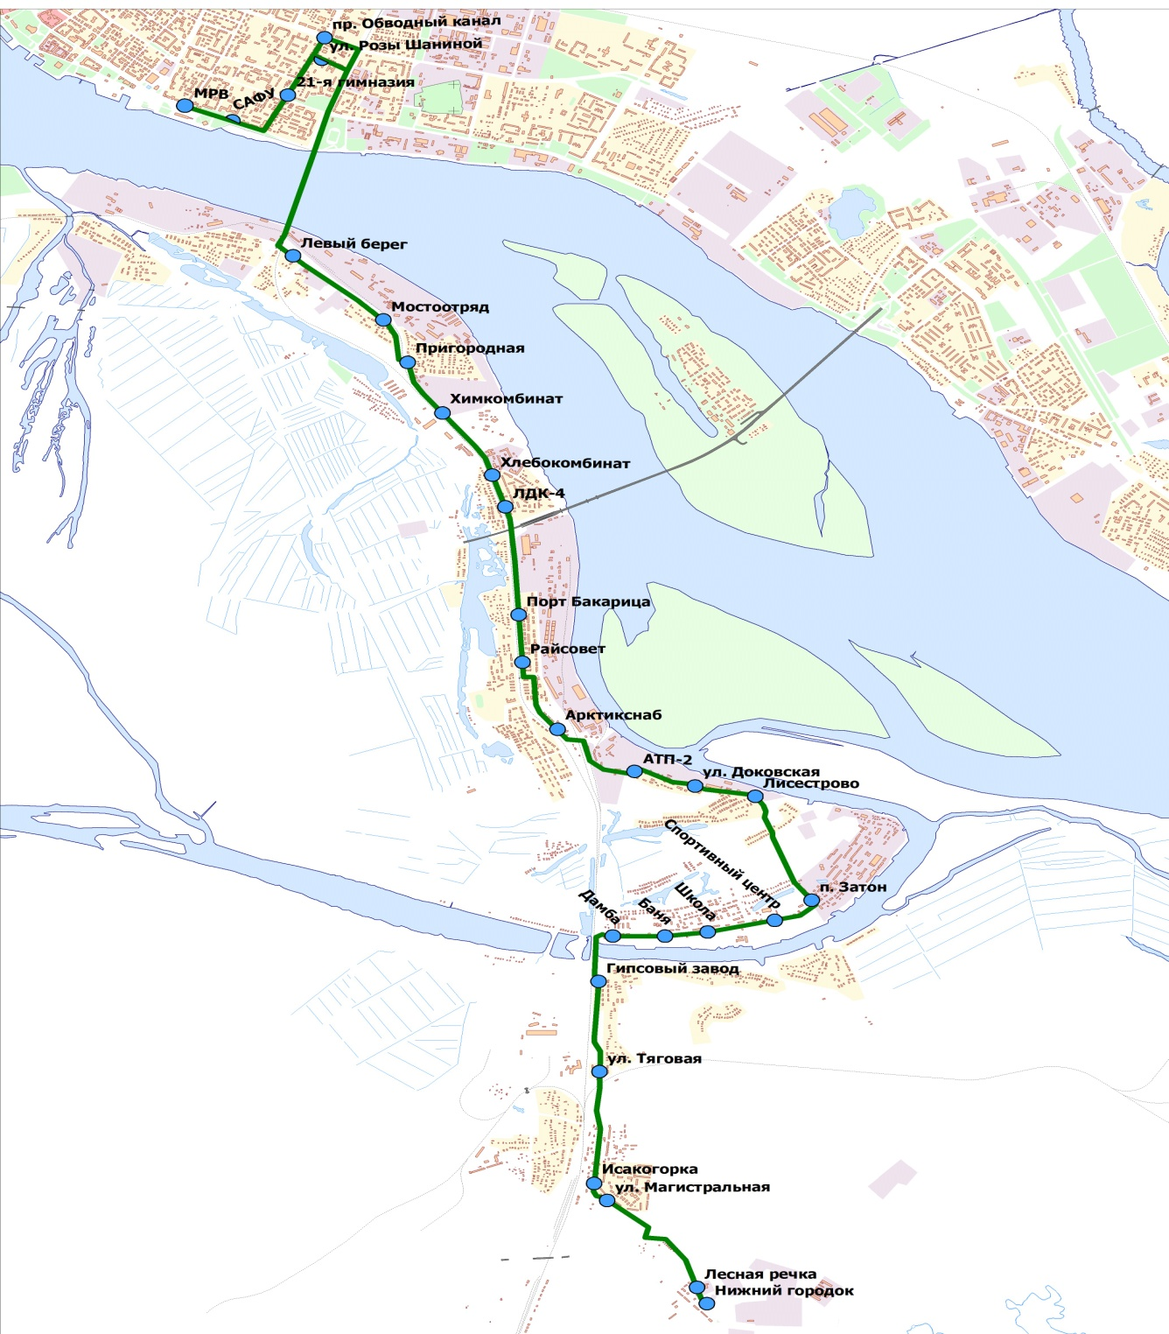

1.2. Расписание движения

В связи с тем, что в конкурсе участвует только 8 (восемь) автобусов из 26 (двадцати шести), обслуживающих автобусный маршрут № 3 «МР Вокзал – Нижний городок п. Лесная речка», расписание движения восьми автобусов должно быть адаптировано в основное расписание движения маршрута № 3-к «МР Вокзал – Нижний городок п. Лесная речка» и согласовано с перевозчиками, обслуживающими данный маршрут по ранее заключенным договорам.

1.3. Требования к транспортным средствам

1 | Необходимое количество автобусов | Не более 8 (восьми) единиц
2 | Класс автобусов | Малый класс (согласно общероссийскому классификатору основных фондов ОК 013-94);  Класс I, категории М₃ (согласно ГОСТ Р 51709-2001 «Автотранспортные средства. Требования безопасности к техническому состоянию и методы проверки», ГОСТ Р 52051-2003 «Механические транспортные средства и прицепы. Классификация и определения», ГОСТ Р 41.36-2004, Правила ЕЭК ООН № 36)
3 | Необходимое количество резервных автобусов | Не более 2 (двух) единиц
4 | Класс резервных автобусов | Малый класс (согласно общероссийскому классификатору основных фондов ОК 013-94);  Класс I, категории М₃ (согласно ГОСТ Р 51709-2001 «Автотранспортные средства. Требования безопасности к техническому состоянию и методы проверки», ГОСТ Р 52051-2003 «Механические транспортные средства и прицепы. Классификация и определения», ГОСТ Р 41.36-2004, Правила ЕЭК ООН № 36)
5 | Год выпуска | Не ранее 2007 года выпуска
6 | Общая пассажировместимость | Не менее 42 пассажиров
7 | Тип кузова | Вагонный, одноэтажный, закрытый, цельнометаллический, сварной, несущий, кабина водителя полузакрытого или закрытого типа
8 | Количество дверей для посадки-высадки пассажиров | Не менее двух дверей, открывающихся дистанционно с места водителя
9 | Оборудование автобусов* | - Навигационная система ГЛОНАСС или ГЛОНАСС/GPS с отметкой в центральной диспетчерской службе МУП «АППП» (наличие программного обеспечения, совместимого с действующим в ЦДС МУП «АППП»).  - Речевые маршрутные информаторы с автоматическим объявлением остановок.
* - наличие на автобусах навигационной системы ГЛОНАСС или ГЛОНАСС/GPS с осуществлением отметки в центральной диспетчерской службе МУП «АППП» и речевыми маршрутными информаторами является обязательным условием и будет проверяться у победителя конкурса перед заключением договора.

1.4. Квалификационные, технические, санитарные, кадровые и иные требования

Квалификационные, технические, санитарные, кадровые и иные требования к претендентам должны соответствовать Федеральному закону от 10.12.1995 № 196-ФЗ «О безопасности дорожного движения», Положению об обеспечении безопасности перевозок пассажиров автобусами, утвержденному приказом Минтранса РФ от 08.01.1997 № 2, а также иными нормативно-правовыми документами в сфере пассажирских автоперевозок.
Лот № 2
Автобусный маршрут № 7 «МР Вокзал – ул. Кедрова»

2.1. Графическая схема движения

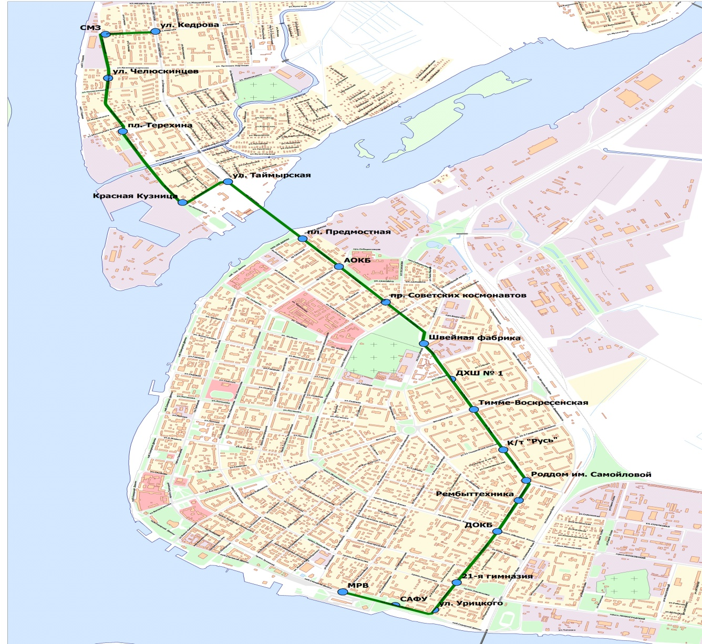

2.2. Расписание движения (предлагаемое)
Будние дни
Начало работы | Не позднее 6 часов
Окончание работы | Не ранее 23 часов
Средний интервал движения | Не менее 10 минут
Выходные, праздничные дни
Начало работы | Не позднее 6 часов 15 минут
Окончание работы | Не ранее 23 часов
Средний интервал движения | Не менее 10 минут
Рабочие расписания движения составляются победителем конкурса с учетом предлагаемых конкурсным заданием расписаний движения и утверждаются организатором конкурса до заключения договора.

2.3. Требования к транспортным средствам

1 | Необходимое количество автобусов | Не более 15 (пятнадцати) единиц
2 | Класс автобусов | Особо малый класс (согласно общероссийскому классификатору основных фондов ОК 013-94);  Классы А и В, категории М₂ (согласно ГОСТ Р 51709-2001 «Автотранспортные средства. Требования безопасности к техническому состоянию и методы проверки», ГОСТ Р 52051-2003 «Механические транспортные средства и прицепы. Классификация и определения», ГОСТ Р 41.36-2004, Правила ЕЭК ООН № 36)
3 | Необходимое количество резервных автобусов | Не более 5 (пяти) единиц
4 | Класс резервных автобусов | Особо малый класс (согласно общероссийскому классификатору основных фондов ОК 013-94);  Классы А и В, категории М₂ (согласно ГОСТ Р 51709-2001 «Автотранспортные средства. Требования безопасности к техническому состоянию и методы проверки», ГОСТ Р 52051-2003 «Механические транспортные средства и прицепы. Классификация и определения», ГОСТ Р 41.36-2004, Правила ЕЭК ООН № 36)
5 | Год выпуска | Не ранее 2007 года выпуска
6 | Количество дверей | Не менее одной двери для посадки-высадки пассажиров.  Обязательное наличие дополнительных дверей для аварийной высадки пассажиров.
7 | Оборудование автобусов* | Навигационная система ГЛОНАСС или ГЛОНАСС/GPS с отметкой в центральной диспетчерской службе МУП «АППП» (наличие программного обеспечения, совместимого с действующим в ЦДС МУП «АППП»).
* - наличие на автобусах навигационной системы ГЛОНАСС или ГЛОНАСС/GPS с осуществлением отметки в центральной диспетчерской службе МУП «АППП» является обязательным условием и будет проверяться у победителя конкурса перед заключением договора.

2.4. Квалификационные, технические, санитарные кадровые и иные требования

Квалификационные, технические, санитарные, кадровые и иные требования к претендентам должны соответствовать Федеральному закону от 10.12.1995 № 196-ФЗ «О безопасности дорожного движения», Положению об обеспечении безопасности перевозок пассажиров автобусами, утвержденному приказом Минтранса РФ от 08.01.1997 № 2, а также иными нормативно-правовыми документами в сфере пассажирских автоперевозок.

Лот № 3
Автобусный маршрут № 9 «МР Вокзал – пр. Троицкий – п. Экономия»

3.1. Графическая схема движения

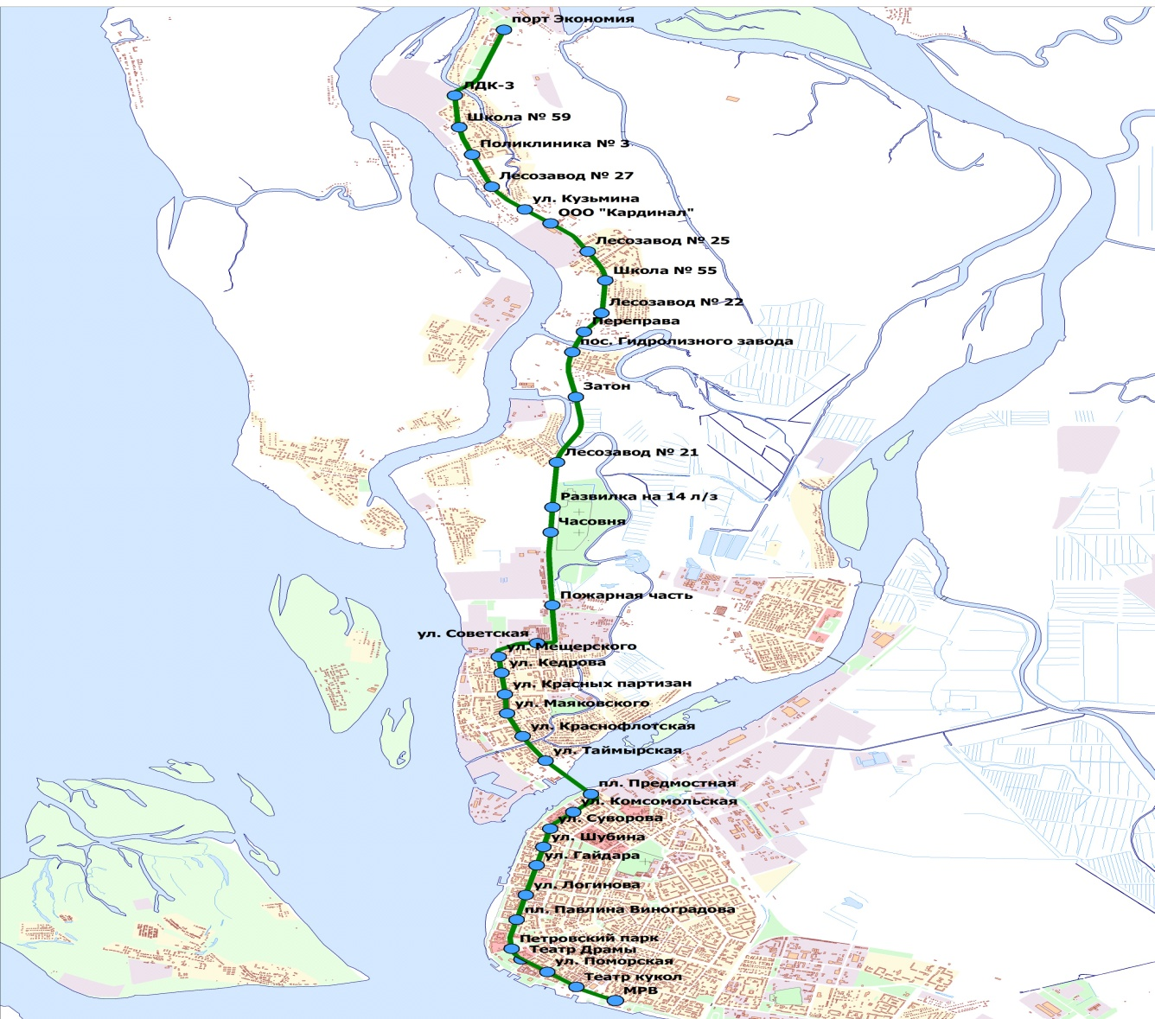

3.2. Расписание движения (предлагаемое)
Будние дни
Начало работы | Не позднее 5 часов 25 минут
Окончание работы | Не ранее 21 часа 50 минут
Средний интервал движения | Не менее 10 минут
Выходные, праздничные дни
Начало работы | Не позднее 5 часов 30 минут
Окончание работы | Не ранее 21 часа 30 минут
Средний интервал движения | Не менее 15 минут
Рабочие расписания движения составляются победителем конкурса с учетом предлагаемых конкурсным заданием расписаний движения и утверждаются организатором конкурса до заключения договора.

3.3. Требования к транспортным средствам

1 | Необходимое количество автобусов | Не более 10 (десяти) единиц
2 | Класс автобусов | Малый класс (согласно общероссийскому классификатору основных фондов ОК 013-94);  Класс I, категории М₃ (согласно ГОСТ Р 51709-2001 «Автотранспортные средства. Требования безопасности к техническому состоянию и методы проверки», ГОСТ Р 52051-2003 «Механические транспортные средства и прицепы. Классификация и определения», ГОСТ Р 41.36-2004, Правила ЕЭК ООН № 36)
3 | Необходимое количество резервных автобусов | Не более 3 (трех) единиц
4 | Класс резервных автобусов | Малый класс (согласно общероссийскому классификатору основных фондов ОК 013-94);  Класс I, категории М₃ (согласно ГОСТ Р 51709-2001 «Автотранспортные средства. Требования безопасности к техническому состоянию и методы проверки», ГОСТ Р 52051-2003 «Механические транспортные средства и прицепы. Классификация и определения», ГОСТ Р 41.36-2004, Правила ЕЭК ООН № 36)
5 | Год выпуска | Не ранее 2007 года выпуска
6 | Общая пассажировместимость | Не менее 42 пассажиров
7 | Тип кузова | Вагонный, одноэтажный, закрытый, цельнометаллический, сварной, несущий, кабина водителя полузакрытого или закрытого типа
8 | Количество дверей для посадки-высадки пассажиров | Не менее двух дверей, открывающихся дистанционно с места водителя
9 | Оборудование автобусов* | - Навигационная система ГЛОНАСС или ГЛОНАСС/GPS с отметкой в центральной диспетчерской службе МУП «АППП» (наличие программного обеспечения, совместимого с действующим в ЦДС МУП «АППП»).  - Речевые маршрутные информаторы с автоматическим объявлением остановок.
* - наличие на автобусах навигационной системы ГЛОНАСС или ГЛОНАСС/GPS с осуществлением отметки в центральной диспетчерской службе МУП «АППП» и речевыми маршрутными информаторами является обязательным условием и будет проверяться у победителя конкурса перед заключением договора.

3.4. Квалификационные, технические, санитарные кадровые и иные требования

Квалификационные, технические, санитарные, кадровые и иные требования к претендентам должны соответствовать Федеральному закону от 10.12.1995 № 196-ФЗ «О безопасности дорожного движения», Положению об обеспечении безопасности перевозок пассажиров автобусами, утвержденному приказом Минтранса РФ от 08.01.1997 № 2, а также иными нормативно-правовыми документами в сфере пассажирских автоперевозок.

Лот № 4
Автобусный маршрут № 10 «Автовокзал – Малиновского»

4.1. Графическая схема движения
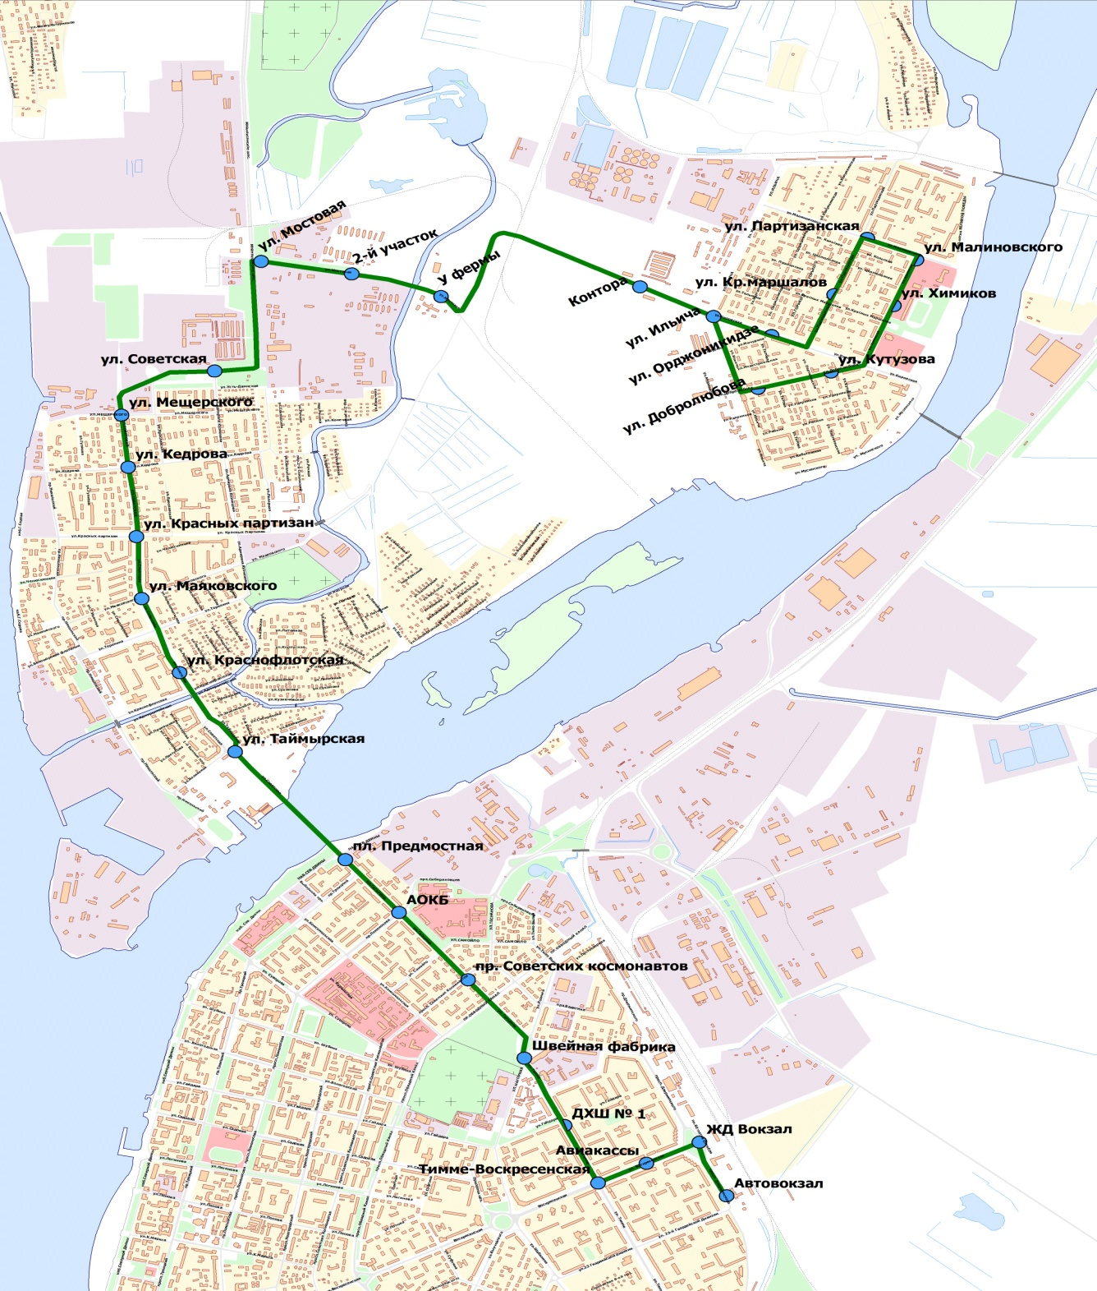

4.2. Расписание движения (предлагаемое)

В связи с тем, что в конкурсе участвует только 12 (двенадцать) автобусов из 24 (двадцати четырех), обслуживающих автобусный маршрут № 10 «Автовокзал – Малиновского», расписание движения восьми автобусов должно быть адаптировано в основное расписание движения маршрута № 10-к «ЖД Вокзал – Малиновского» и согласовано с перевозчиками, обслуживающими данный маршрут по ранее заключенным договорам.

4.3. Требования к транспортным средствам

1 | Необходимое количество автобусов | Не более 12 (двенадцати) единиц
2 | Класс автобусов | Малый класс (согласно общероссийскому классификатору основных фондов ОК 013-94);  Класс I, категории М₃ (согласно ГОСТ Р 51709-2001 «Автотранспортные средства. Требования безопасности к техническому состоянию и методы проверки», ГОСТ Р 52051-2003 «Механические транспортные средства и прицепы. Классификация и определения», ГОСТ Р 41.36-2004, Правила ЕЭК ООН № 36)
3 | Необходимое количество резервных автобусов | Не более 4 (четырех) единиц
4 | Класс резервных автобусов | Малый класс (согласно общероссийскому классификатору основных фондов ОК 013-94);  Класс I, категории М₃ (согласно ГОСТ Р 51709-2001 «Автотранспортные средства. Требования безопасности к техническому состоянию и методы проверки», ГОСТ Р 52051-2003 «Механические транспортные средства и прицепы. Классификация и определения», ГОСТ Р 41.36-2004, Правила ЕЭК ООН № 36)
5 | Год выпуска | Не ранее 2007 года выпуска
6 | Общая пассажировместимость | Не менее 42 пассажиров
7 | Тип кузова | Вагонный, одноэтажный, закрытый, цельнометаллический, сварной, несущий, кабина водителя полузакрытого или закрытого типа
8 | Количество дверей для посадки-высадки пассажиров | Не менее двух дверей, открывающихся дистанционно с места водителя
9 | Оборудование автобусов* | - Навигационная система ГЛОНАСС или ГЛОНАСС/GPS с отметкой в центральной диспетчерской службе МУП «АППП» (наличие программного обеспечения, совместимого с действующим в ЦДС МУП «АППП»).  - Речевые маршрутные информаторы с автоматическим объявлением остановок.
* - наличие на автобусах навигационной системы ГЛОНАСС или ГЛОНАСС/GPS с осуществлением отметки в центральной диспетчерской службе МУП «АППП» и речевыми маршрутными информаторами является обязательным условием и будет проверяться у победителя конкурса перед заключением договора.

4.4. Квалификационные, технические, санитарные кадровые и иные требования

Квалификационные, технические, санитарные, кадровые и иные требования к претендентам должны соответствовать Федеральному закону от 10.12.1995 № 196-ФЗ «О безопасности дорожного движения», Положению об обеспечении безопасности перевозок пассажиров автобусами, утвержденному приказом Минтранса РФ от 08.01.1997 № 2, а также иными нормативно-правовыми документами в сфере пассажирских автоперевозок.

Лот № 5
Автобусный маршрут № 10-у «МР Вокзал – Малиновского»

5.1. Графическая схема движения
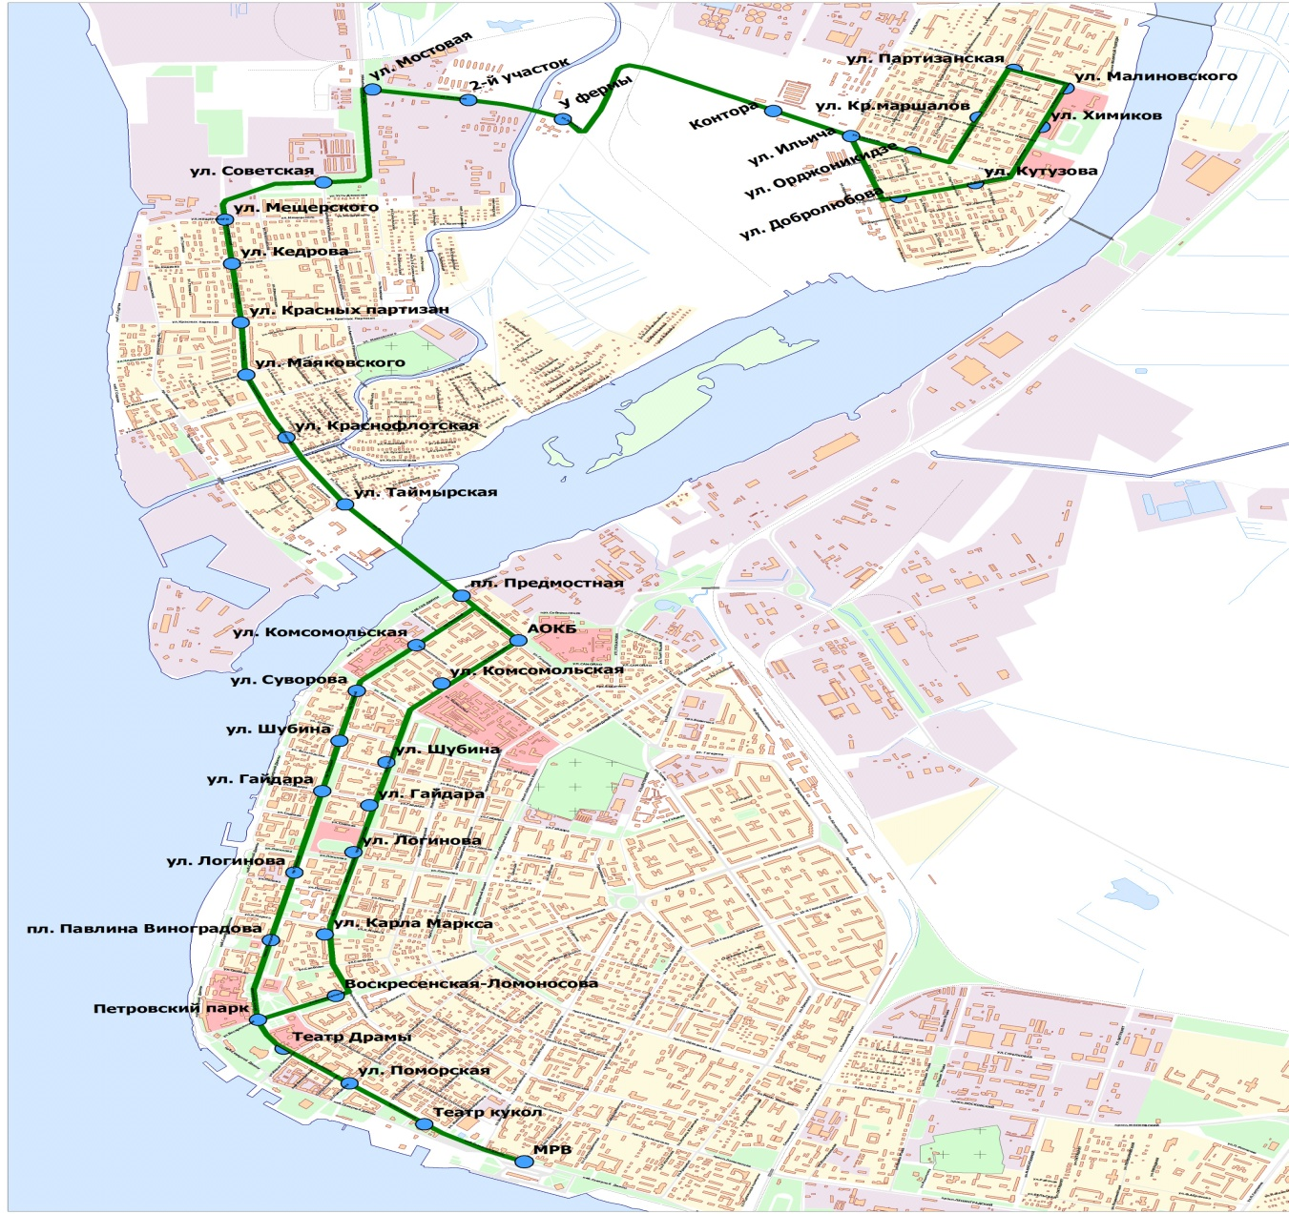

5.2. Расписание движения (предлагаемое)
Будние дни
Начало работы | Не позднее 6 часов 10 минут
Окончание работы | Не ранее 21 часа 30 минут
Средний интервал движения | Не менее 10 минут
Выходные, праздничные дни
Начало работы | Не позднее 6 часов 10 минут
Окончание работы | Не ранее 21 часа 30 минут
Средний интервал движения | Не менее 15 минут
Рабочие расписания движения составляются победителем конкурса с учетом предлагаемых конкурсным заданием расписаний движения и утверждаются организатором конкурса до заключения договора.

5.3. Требования к транспортным средствам

1 | Необходимое количество автобусов | Не более 10 (десяти) единиц
2 | Класс автобусов | Малый класс (согласно общероссийскому классификатору основных фондов ОК 013-94);  Класс I, категории М₃ (согласно ГОСТ Р 51709-2001 «Автотранспортные средства. Требования безопасности к техническому состоянию и методы проверки», ГОСТ Р 52051-2003 «Механические транспортные средства и прицепы. Классификация и определения», ГОСТ Р 41.36-2004, Правила ЕЭК ООН № 36)
3 | Необходимое количество резервных автобусов | Не более 3 (трех) единиц
4 | Класс резервных автобусов | Малый класс (согласно общероссийскому классификатору основных фондов ОК 013-94);  Класс I, категории М₃ (согласно ГОСТ Р 51709-2001 «Автотранспортные средства. Требования безопасности к техническому состоянию и методы проверки», ГОСТ Р 52051-2003 «Механические транспортные средства и прицепы. Классификация и определения», ГОСТ Р 41.36-2004, Правила ЕЭК ООН № 36)
5 | Год выпуска | Не ранее 2007 года выпуска
6 | Общая пассажировместимость | Не менее 42 пассажиров
7 | Тип кузова | Вагонный, одноэтажный, закрытый, цельнометаллический, сварной, несущий, кабина водителя полузакрытого или закрытого типа
8 | Количество дверей для посадки-высадки пассажиров | Не менее двух дверей, открывающихся дистанционно с места водителя
9 | Оборудование автобусов* | - Навигационная система ГЛОНАСС или ГЛОНАСС/GPS с отметкой в центральной диспетчерской службе МУП «АППП» (наличие программного обеспечения, совместимого с действующим в ЦДС МУП «АППП»).  - Речевые маршрутные информаторы с автоматическим объявлением остановок.
* - наличие на автобусах навигационной системы ГЛОНАСС или ГЛОНАСС/GPS с осуществлением отметки в центральной диспетчерской службе МУП «АППП» и речевыми маршрутными информаторами является обязательным условием и будет проверяться у победителя конкурса перед заключением договора.

5.4. Квалификационные, технические, санитарные кадровые и иные требования

Квалификационные, технические, санитарные, кадровые и иные требования к претендентам должны соответствовать Федеральному закону от 10.12.1995 № 196-ФЗ «О безопасности дорожного движения», Положению об обеспечении безопасности перевозок пассажиров автобусами, утвержденному приказом Минтранса РФ от 08.01.1997 № 2, а также иными нормативно-правовыми документами в сфере пассажирских автоперевозок.

Лот № 6
Автобусный маршрут № 12 «МР Вокзал – Аэропорт Архангельск»

6.1. Графическая схема движения
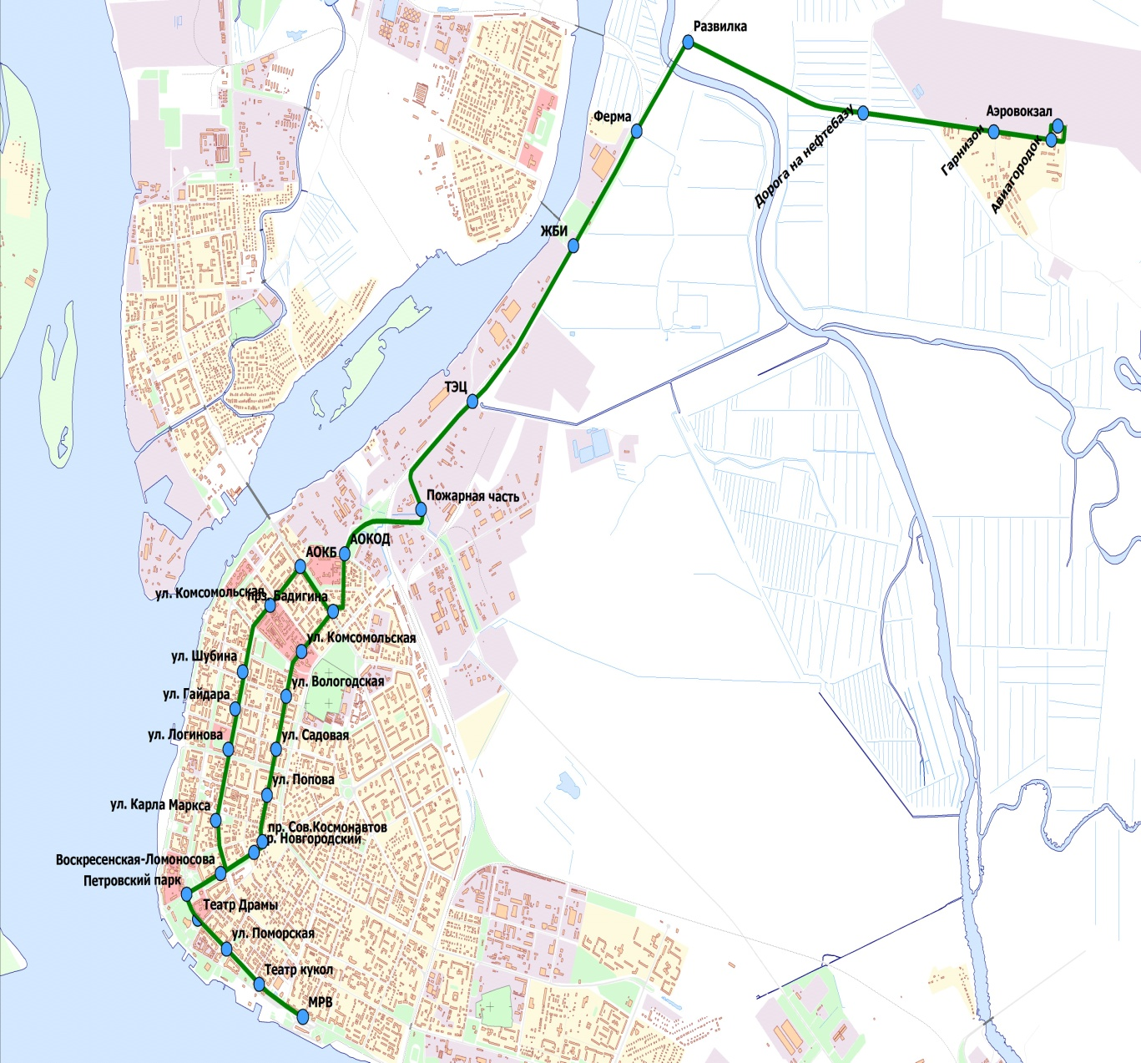

6.2. Расписание движения (предлагаемое)
Будние дни
Начало работы | Не позднее 5 часов 00 минут
Окончание работы | Не ранее 22 часов 20 минут
Средний интервал движения | Не менее 15 минут
Выходные, праздничные дни
Начало работы | Не позднее 5 часов 00 минут
Окончание работы | Не ранее 22 часа 30 минут
Средний интервал движения | Не менее 20 минут
Рабочие расписания движения составляются победителем конкурса с учетом предлагаемых конкурсным заданием расписаний движения и утверждаются организатором конкурса до заключения договора.

6.3. Требования к транспортным средствам

1 | Необходимое количество автобусов | Не более 10 (десяти) единиц
2 | Класс автобусов | Малый класс (согласно общероссийскому классификатору основных фондов ОК 013-94);  Класс I, категории М₃ (согласно ГОСТ Р 51709-2001 «Автотранспортные средства. Требования безопасности к техническому состоянию и методы проверки», ГОСТ Р 52051-2003 «Механические транспортные средства и прицепы. Классификация и определения», ГОСТ Р 41.36-2004, Правила ЕЭК ООН № 36)
3 | Необходимое количество резервных автобусов | Не более 3 (трех) единиц
4 | Класс резервных автобусов | Малый класс (согласно общероссийскому классификатору основных фондов ОК 013-94);  Класс I, категории М₃ (согласно ГОСТ Р 51709-2001 «Автотранспортные средства. Требования безопасности к техническому состоянию и методы проверки», ГОСТ Р 52051-2003 «Механические транспортные средства и прицепы. Классификация и определения», ГОСТ Р 41.36-2004, Правила ЕЭК ООН № 36)
5 | Год выпуска | Не ранее 2007 года выпуска
6 | Общая пассажировместимость | Не менее 42 пассажиров
7 | Тип кузова | Вагонный, одноэтажный, закрытый, цельнометаллический, сварной, несущий, кабина водителя полузакрытого или закрытого типа
8 | Количество дверей для посадки-высадки пассажиров | Не менее двух дверей, открывающихся дистанционно с места водителя
9 | Оборудование автобусов* | - Навигационная система ГЛОНАСС или ГЛОНАСС/GPS с отметкой в центральной диспетчерской службе МУП «АППП» (наличие программного обеспечения, совместимого с действующим в ЦДС МУП «АППП»).  - Речевые маршрутные информаторы с автоматическим объявлением остановок.
* - наличие на автобусах навигационной системы ГЛОНАСС или ГЛОНАСС/GPS с осуществлением отметки в центральной диспетчерской службе МУП «АППП» и речевыми маршрутными информаторами является обязательным условием и будет проверяться у победителя конкурса перед заключением договора.

6.4. Квалификационные, технические, санитарные кадровые и иные требования

Квалификационные, технические, санитарные, кадровые и иные требования к претендентам должны соответствовать Федеральному закону от 10.12.1995 № 196-ФЗ «О безопасности дорожного движения», Положению об обеспечении безопасности перевозок пассажиров автобусами, утвержденному приказом Минтранса РФ от 08.01.1997 № 2, а также иными нормативно-правовыми документами в сфере пассажирских автоперевозок.

Лот № 7
Автобусный маршрут № 31 «Автовокзал – п. Цигломень»

7.1. Графическая схема движения
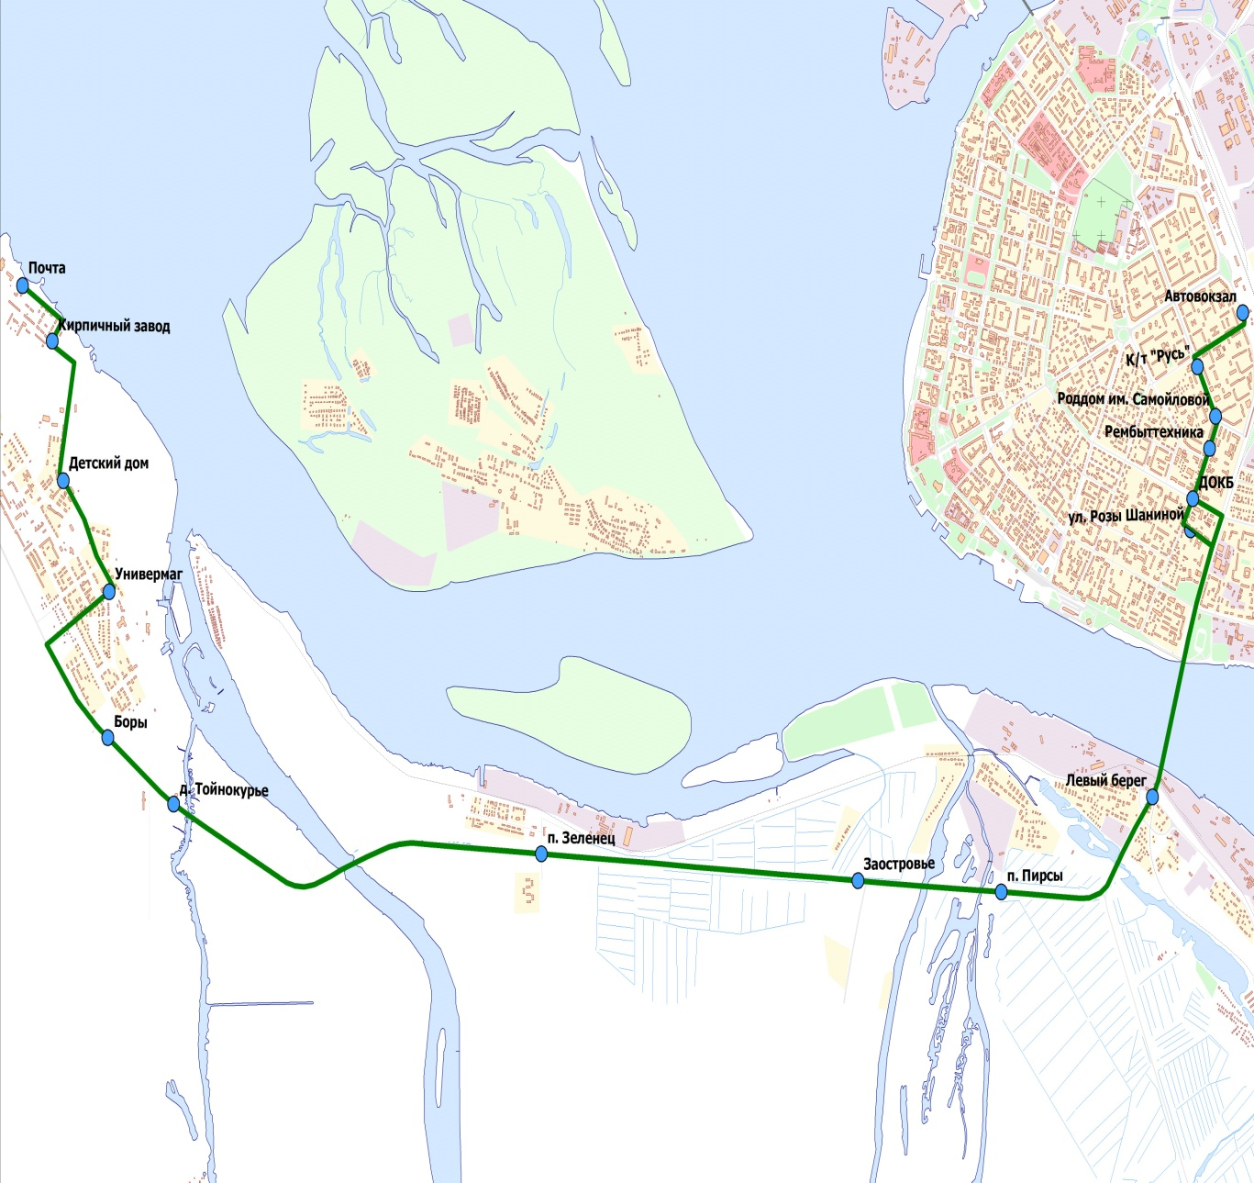

7.2. Расписание движения (предлагаемое)
Будние дни
Начало работы | Не позднее 5 часов 35 минут
Окончание работы | Не ранее 22 часов 10 минут
Средний интервал движения | Не менее 10 минут
Выходные, праздничные дни
Начало работы | Не позднее 6 часов 00 минут
Окончание работы | Не ранее 22 часов
Средний интервал движения | Не менее 15 минут
Рабочие расписания движения составляются победителем конкурса с учетом предлагаемых конкурсным заданием расписаний движения и утверждаются организатором конкурса до заключения договора.

7.3. Требования к транспортным средствам

1 | Необходимое количество автобусов | Не более 15 (пятнадцати) единиц
2 | Класс автобусов | Малый класс (согласно общероссийскому классификатору основных фондов ОК 013-94);  Класс I, категории М₃ (согласно ГОСТ Р 51709-2001 «Автотранспортные средства. Требования безопасности к техническому состоянию и методы проверки», ГОСТ Р 52051-2003 «Механические транспортные средства и прицепы. Классификация и определения», ГОСТ Р 41.36-2004, Правила ЕЭК ООН № 36)
3 | Необходимое количество резервных автобусов | Не более 5 (пяти) единиц
4 | Класс резервных автобусов | Малый класс (согласно общероссийскому классификатору основных фондов ОК 013-94);  Класс I, категории М₃ (согласно ГОСТ Р 51709-2001 «Автотранспортные средства. Требования безопасности к техническому состоянию и методы проверки», ГОСТ Р 52051-2003 «Механические транспортные средства и прицепы. Классификация и определения», ГОСТ Р 41.36-2004, Правила ЕЭК ООН № 36)
5 | Год выпуска | Не ранее 2007 года выпуска
6 | Общая пассажировместимость | Не менее 42 пассажиров
7 | Тип кузова | Вагонный, одноэтажный, закрытый, цельнометаллический, сварной, несущий, кабина водителя полузакрытого или закрытого типа
8 | Количество дверей для посадки-высадки пассажиров | Не менее двух дверей, открывающихся дистанционно с места водителя
9 | Оборудование автобусов* | - Навигационная система ГЛОНАСС или ГЛОНАСС/GPS с отметкой в центральной диспетчерской службе МУП «АППП» (наличие программного обеспечения, совместимого с действующим в ЦДС МУП «АППП»).  - Речевые маршрутные информаторы с автоматическим объявлением остановок.
* - наличие на автобусах навигационной системы ГЛОНАСС или ГЛОНАСС/GPS с осуществлением отметки в центральной диспетчерской службе МУП «АППП» и речевыми маршрутными информаторами является обязательным условием и будет проверяться у победителя конкурса перед заключением договора.

7.4. Квалификационные, технические, санитарные кадровые и иные требования

Квалификационные, технические, санитарные, кадровые и иные требования к претендентам должны соответствовать Федеральному закону от 10.12.1995 № 196-ФЗ «О безопасности дорожного движения», Положению об обеспечении безопасности перевозок пассажиров автобусами, утвержденному приказом Минтранса РФ от 08.01.1997 № 2, а также иными нормативно-правовыми документами в сфере пассажирских автоперевозок.

Лот № 8
Автобусный маршрут № 54 «Автовокзал – МР Вокзал»

8.1. Графическая схема движения
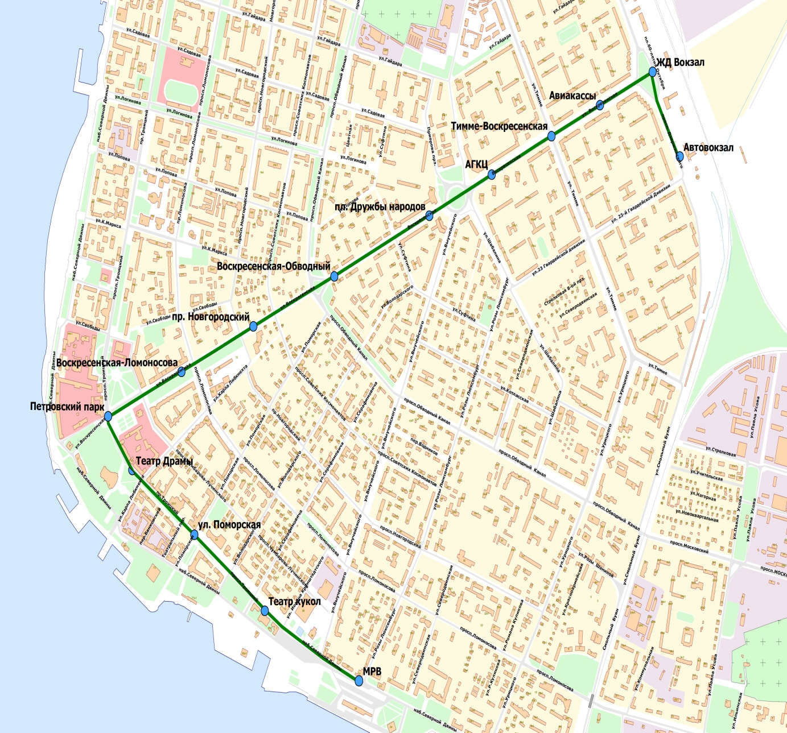

8.2. Расписание движения (предлагаемое)
Будние дни
Начало работы | Не позднее 6 часов 20 минут
Окончание работы | Не ранее 22 часов 30 минут
Средний интервал движения | Не менее 5 минут
Выходные, праздничные дни
Начало работы | Не позднее 6 часов 30 минут
Окончание работы | Не ранее 22 часов
Средний интервал движения | Не менее 10 минут
Рабочие расписания движения составляются победителем конкурса с учетом предлагаемых конкурсным заданием расписаний движения и утверждаются организатором конкурса до заключения договора.

8.3. Требования к транспортным средствам

1 | Необходимое количество автобусов | Не более 15 (пятнадцати) единиц
2 | Класс автобусов | Малый класс (согласно общероссийскому классификатору основных фондов ОК 013-94);  Класс I, категории М₃ (согласно ГОСТ Р 51709-2001 «Автотранспортные средства. Требования безопасности к техническому состоянию и методы проверки», ГОСТ Р 52051-2003 «Механические транспортные средства и прицепы. Классификация и определения», ГОСТ Р 41.36-2004, Правила ЕЭК ООН № 36)
3 | Необходимое количество резервных автобусов | Не более 5 (пяти) единиц
4 | Класс резервных автобусов | Малый класс (согласно общероссийскому классификатору основных фондов ОК 013-94);  Класс I, категории М₃ (согласно ГОСТ Р 51709-2001 «Автотранспортные средства. Требования безопасности к техническому состоянию и методы проверки», ГОСТ Р 52051-2003 «Механические транспортные средства и прицепы. Классификация и определения», ГОСТ Р 41.36-2004, Правила ЕЭК ООН № 36)
5 | Год выпуска | Не ранее 2007 года выпуска
6 | Общая пассажировместимость | Не менее 42 пассажиров
7 | Тип кузова | Вагонный, одноэтажный, закрытый, цельнометаллический, сварной, несущий, кабина водителя полузакрытого или закрытого типа
8 | Количество дверей для посадки-высадки пассажиров | Не менее двух дверей, открывающихся дистанционно с места водителя
9 | Оборудование автобусов* | - Навигационная система ГЛОНАСС или ГЛОНАСС/GPS с отметкой в центральной диспетчерской службе МУП «АППП» (наличие программного обеспечения, совместимого с действующим в ЦДС МУП «АППП»).  - Речевые маршрутные информаторы с автоматическим объявлением остановок.
* - наличие на автобусах навигационной системы ГЛОНАСС или ГЛОНАСС/GPS с осуществлением отметки в центральной диспетчерской службе МУП «АППП» и речевыми маршрутными информаторами является обязательным условием и будет проверяться у победителя конкурса перед заключением договора.

8.4. Квалификационные, технические, санитарные кадровые и иные требования

Квалификационные, технические, санитарные, кадровые и иные требования к претендентам должны соответствовать Федеральному закону от 10.12.1995 № 196-ФЗ «О безопасности дорожного движения», Положению об обеспечении безопасности перевозок пассажиров автобусами, утвержденному приказом Минтранса РФ от 08.01.1997 № 2, а также иными нормативно-правовыми документами в сфере пассажирских автоперевозок.

Лот № 9
Автобусный маршрут № 75 «Большой круг»

9.1. Графическая схема движения
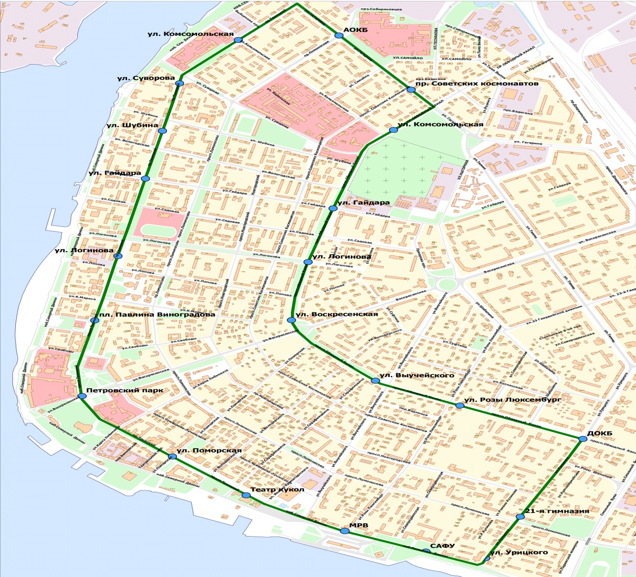

9.2. Расписание движения (предлагаемое)
Будние дни
Начало работы | Не позднее 6 часов 30 минут
Окончание работы | Не ранее 21 часа
Средний интервал движения | Не менее 5 минут
Выходные, праздничные дни
Начало работы | Не позднее 6 часов 30 минут
Окончание работы | Не ранее 21 часа
Средний интервал движения | Не менее 7 минут
Рабочие расписания движения составляются победителем конкурса с учетом предлагаемых конкурсным заданием расписаний движения и утверждаются организатором конкурса до заключения договора.

9.3. Требования к транспортным средствам

1 | Необходимое количество автобусов | Не более 11 (одиннадцати) единиц
2 | Класс автобусов | Малый класс (согласно общероссийскому классификатору основных фондов ОК 013-94);  Класс I, категории М₃ (согласно ГОСТ Р 51709-2001 «Автотранспортные средства. Требования безопасности к техническому состоянию и методы проверки», ГОСТ Р 52051-2003 «Механические транспортные средства и прицепы. Классификация и определения», ГОСТ Р 41.36-2004, Правила ЕЭК ООН № 36)
3 | Необходимое количество резервных автобусов | Не более 3 (трех) единиц
4 | Класс резервных автобусов | Малый класс (согласно общероссийскому классификатору основных фондов ОК 013-94);  Класс I, категории М₃ (согласно ГОСТ Р 51709-2001 «Автотранспортные средства. Требования безопасности к техническому состоянию и методы проверки», ГОСТ Р 52051-2003 «Механические транспортные средства и прицепы. Классификация и определения», ГОСТ Р 41.36-2004, Правила ЕЭК ООН № 36)
5 | Год выпуска | Не ранее 2007 года выпуска
6 | Общая пассажировместимость | Не менее 42 пассажиров
7 | Тип кузова | Вагонный, одноэтажный, закрытый, цельнометаллический, сварной, несущий, кабина водителя полузакрытого или закрытого типа
8 | Количество дверей для посадки-высадки пассажиров | Не менее двух дверей, открывающихся дистанционно с места водителя
9 | Оборудование автобусов* | - Навигационная система ГЛОНАСС или ГЛОНАСС/GPS с отметкой в центральной диспетчерской службе МУП «АППП» (наличие программного обеспечения, совместимого с действующим в ЦДС МУП «АППП»).  - Речевые маршрутные информаторы с автоматическим объявлением остановок.
* - наличие на автобусах навигационной системы ГЛОНАСС или ГЛОНАСС/GPS с осуществлением отметки в центральной диспетчерской службе МУП «АППП» и речевыми маршрутными информаторами является обязательным условием и будет проверяться у победителя конкурса перед заключением договора.

9.4. Квалификационные, технические, санитарные кадровые и иные требования

Квалификационные, технические, санитарные, кадровые и иные требования к претендентам должны соответствовать Федеральному закону от 10.12.1995 № 196-ФЗ «О безопасности дорожного движения», Положению об обеспечении безопасности перевозок пассажиров автобусами, утвержденному приказом Минтранса РФ от 08.01.1997 № 2, а также иными нормативно-правовыми документами в сфере пассажирских автоперевозок.

Лот № 10
Автобусный маршрут № 75 «Малый круг»

10.1. Графическая схема движения
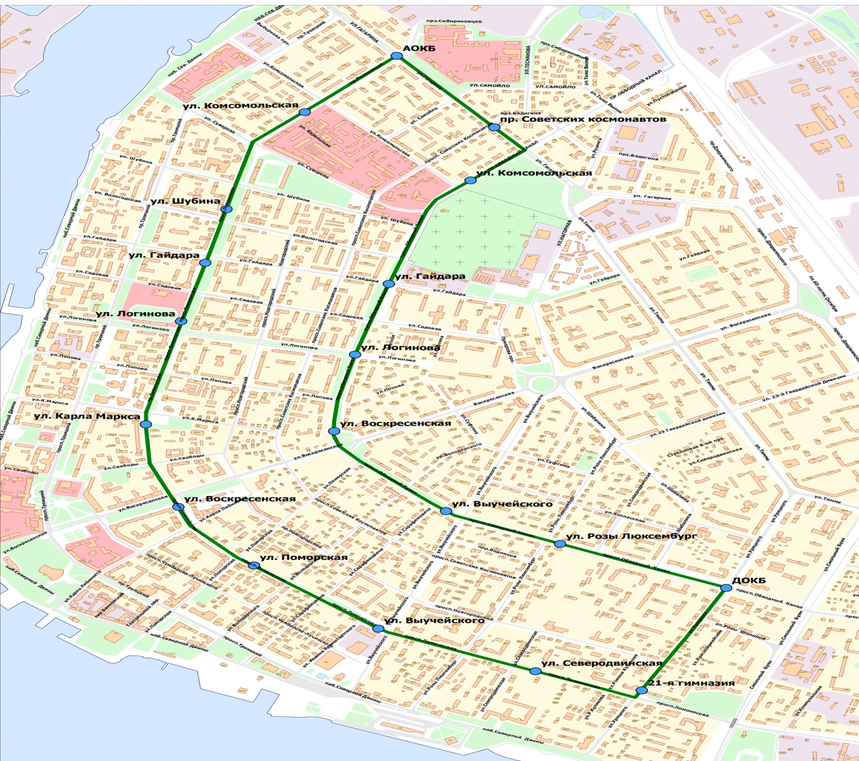

10.2. Расписание движения (предлагаемое)
Будние дни
Начало работы | Не позднее 6 часов 30 минут
Окончание работы | Не ранее 21 часа
Средний интервал движения | Не менее 5 минут
Выходные, праздничные дни
Начало работы | Не позднее 6 часов 30 минут
Окончание работы | Не ранее 21 часа
Средний интервал движения | Не менее 7 минут
Рабочие расписания движения составляются победителем конкурса с учетом предлагаемых конкурсным заданием расписаний движения и утверждаются организатором конкурса до заключения договора.

10.3. Требования к транспортным средствам

1 | Необходимое количество автобусов | Не более 8 (восьми) единиц
2 | Класс автобусов | Малый класс (согласно общероссийскому классификатору основных фондов ОК 013-94);  Класс I, категории М₃ (согласно ГОСТ Р 51709-2001 «Автотранспортные средства. Требования безопасности к техническому состоянию и методы проверки», ГОСТ Р 52051-2003 «Механические транспортные средства и прицепы. Классификация и определения», ГОСТ Р 41.36-2004, Правила ЕЭК ООН № 36)
3 | Необходимое количество резервных автобусов | Не более 2 (двух) единиц
4 | Класс резервных автобусов | Малый класс (согласно общероссийскому классификатору основных фондов ОК 013-94);  Класс I, категории М₃ (согласно ГОСТ Р 51709-2001 «Автотранспортные средства. Требования безопасности к техническому состоянию и методы проверки», ГОСТ Р 52051-2003 «Механические транспортные средства и прицепы. Классификация и определения», ГОСТ Р 41.36-2004, Правила ЕЭК ООН № 36)
5 | Год выпуска | Не ранее 2007 года выпуска
6 | Общая пассажировместимость | Не менее 42 пассажиров
7 | Тип кузова | Вагонный, одноэтажный, закрытый, цельнометаллический, сварной, несущий, кабина водителя полузакрытого или закрытого типа
8 | Количество дверей для посадки-высадки пассажиров | Не менее двух дверей, открывающихся дистанционно с места водителя
9 | Оборудование автобусов* | - Навигационная система ГЛОНАСС или ГЛОНАСС/GPS с отметкой в центральной диспетчерской службе МУП «АППП» (наличие программного обеспечения, совместимого с действующим в ЦДС МУП «АППП»).  - Речевые маршрутные информаторы с автоматическим объявлением остановок.
* - наличие на автобусах навигационной системы ГЛОНАСС или ГЛОНАСС/GPS с осуществлением отметки в центральной диспетчерской службе МУП «АППП» и речевыми маршрутными информаторами является обязательным условием и будет проверяться у победителя конкурса перед заключением договора.

10.4. Квалификационные, технические, санитарные кадровые и иные требования

Квалификационные, технические, санитарные, кадровые и иные требования к претендентам должны соответствовать Федеральному закону от 10.12.1995 № 196-ФЗ «О безопасности дорожного движения», Положению об обеспечении безопасности перевозок пассажиров автобусами, утвержденному приказом Минтранса РФ от 08.01.1997 № 2, а также иными нормативно-правовыми документами в сфере пассажирских автоперевозок.

Проект договора на осуществление регулярных пассажирских перевозок
на территории МО «Город Архангельск»

ДОГОВОР № ____
на осуществление регулярных пассажирских перевозок на территории
МО «Город Архангельск»

«__» __________ 201_ г. г. Архангельск

Мэрия города Архангельска, действующая от имени и в интересах муниципального образования «Город Архангельск», в лице директора департамента городского хозяйства мэрии города Плюснина Владимира Николаевича, действующего на основании доверенности от __________ года № _________, именуемая в дальнейшем Заказчик, с одной стороны, и __________________________________________________________________, именуемый в дальнейшем Исполнитель, с другой стороны, вместе именуемые Стороны, в соответствии с Протоколом № ___ от ___________ г. заседания конкурсной комиссии на право заключения договора на осуществление регулярных пассажирских перевозок на территории муниципального образования «Город Архангельск», заключили настоящий договор о нижеследующем:

1. Предмет договора

1.1. Заказчик поручает, а Исполнитель принимает на себя обязательства по осуществлению регулярных пассажирских перевозок на маршруте № ____ «______________ – ___________________» по схеме и расписанию движения, утвержденным Заказчиком.

1.2. Учет выполненной работы (рейсов) осуществляет МУП «Архангельское предприятие пассажирских перевозок» (далее - МУП «АППП») посредством спутниковой навигации ГЛОНАСС/GPS. МУП «АППП» в своей работе руководствуется нормативными документами Минтранса РФ и другими нормативными документами;
1.3. Услуги по перевозке пассажиров осуществляются в соответствии с действующим законодательством в сфере пассажирских автотранспортных перевозок.

2. Обязательства Сторон

2.1. Заказчик обязуется:
    - В соответствии с Положением об обеспечении безопасности перевозок пассажиров автобусами, утвержденным приказом Министра транспорта РФ № 2 от 08.01.1997, содержать заездные карманы и посадочные площадки на маршруте, а также не реже 2-х раз в год проводить обследование состояния улично-дорожной сети по маршруту.
    - Обо всех изменениях схем и расписаний движения уведомлять Исполнителя не позднее 3-х календарных дней до даты начала их применения.
    - Своевременно информировать население города Архангельска обо всех изменениях на маршруте через средства массовой информации.
  - Исполнитель обязуется:
    - Обеспечить перевозку пассажиров на маршруте лично, передача прав и обязательств по настоящему договору третьим лицам не допускается.
    - Обеспечить на маршруте работу автобусов не ниже малого класса (согласно общероссийскому классификатору основных фондов ОК 013-94 (ОКОФ)), класса I, категории М₃ (согласно ГОСТ Р 51709-2001 «Автотранспортные средства. Требования безопасности к техническому состоянию и методы проверки», ГОСТ Р 52051-2003 «Механические транспортные средства и прицепы. Классификация и определения», ГОСТ Р 41.36-2004 (Правила ЕЭК ООН № 36)) в количестве ___ (_______), в соответствии с актом осмотра транспортных средств, являющимся неотъемлемой частью настоящего договора.
    - Обеспечить наличие резервных автобусов не ниже малого класса (согласно общероссийскому классификатору основных фондов ОК 013-94 (ОКОФ)), класса I, категории М₃ (согласно ГОСТ Р 51709-2001 «Автотранспортные средства. Требования безопасности к техническому состоянию и методы проверки», ГОСТ Р 52051-2003 «Механические транспортные средства и прицепы. Классификация и определения», ГОСТ Р 41.36-2004 (Правила ЕЭК ООН № 36)) в количестве ___ (_______), в соответствии с актом осмотра транспортных средств, являющимся неотъемлемой частью настоящего договора.
    - При изменении состава транспортных средств, работающих на маршруте, Исполнитель в десятидневный срок уведомляет Заказчика для составления нового акта осмотра транспортных средств, являющегося неотъемлемой частью настоящего договора.
    - Обеспечить выполнение рейсов на маршруте не менее 92 процентов от утвержденного расписания движения. Рейсы, выполненные автобусами необорудованными аппаратурой спутниковой навигации ГЛОНАСС/GPS, считаются невыполненными.
    - Обеспечить неукоснительное соблюдение действующего законодательства в сфере пассажирских автотранспортных перевозок, в том числе Правил перевозок пассажиров и багажа автомобильным транспортом и городским наземным электрическим транспортом, утвержденных постановлением Правительства РФ от 14.02.2009 № 112 (далее - Правила).
    - Иметь стандартную лицензию на пассажирские перевозки.
    - Иметь сертификат соответствия на услуги по перевозке пассажиров.
    - Обеспечить ежедневный предрейсовый технический контроль автобусов. Допускать к работе на маршруте автобусы с чистым кузовом и салоном, прошедшие государственный технический осмотр и соответствующие требованиям безопасности пассажирских перевозок.
    - Обеспечить ежедневный предрейсовый медицинский осмотр водителей.
    - Обеспечить работу водителей и кондукторов в форменной одежде:
водитель – жилет красного цвета;
кондуктор – жилет зеленого цвета.
    - Обеспечить продажу пассажирам проездных документов в порядке, предусмотренном Правилами и другими нормативно-правовыми актами в сфере пассажирских автотранспортных перевозок.
    - На весь период действия настоящего договора за счёт собственных средств (собственными силами или посредством привлечения подрядчика) обеспечить автобусы и остановочные пункты указателями маршрута (аншлагами) в соответствии с Правилами и другими нормативно-правовыми актами в сфере пассажирских автотранспортных перевозок.
    - Обеспечить в салонах автобусов наличие информации для пассажиров, предусмотренной Правилами и другими нормативно-правовыми актами в сфере пассажирских автотранспортных перевозок.
    - Обеспечить объявление названий остановочных пунктов на маршруте посредством автоматических речевых маршрутных информаторов.
    - Обеспечить беспрепятственный допуск в салоны автобусов представителей контролирующих органов (управления транспорта и связи департамента городского хозяйства мэрии города Архангельска, МУП «АППП», агентства по тарифам и ценам Архангельской области и другие).
    - В 10-дневный срок представлять письменно информацию Заказчику о принятых мерах по обращениям и жалобам от юридических и физических лиц.

- Ответственность Исполнителя

  - За неисполнение условий настоящего договора, кроме указанных в пункте 3.2, Исполнитель несет ответственность в виде штрафов в размере 100 (сто) рублей за каждый случай.
  - За каждый невыполненный рейс, менее 92 процентов от утвержденного расписания движения, Исполнитель выплачивает Заказчику штраф в размере 100 (сто) рублей. Исполнитель освобождается от уплаты штрафа за рейсы, невыполненные по причине форс-мажорных обстоятельств (туман, гололедица, снежные заносы, внеплановый развод мостов и т.п.).
  - Основанием для выплаты штрафов является ежедневная ведомость ЦДС МУП «АППП» по отметке выполненных рейсов, акты контролирующих органов (управления транспорта и связи департамента городского хозяйства мэрии города Архангельска, МУП «АППП», ГИБДД, УГАДН), фото-видео материалы, а также обращения и жалобы от юридических и физических лиц.
  - Исполнитель оплачивает штраф в течение 10 дней с момента выставления Заказчиком счета.

4. Срок действия договора

4.1. Начало оказания услуг: 01 июня 2013 года.
Окончание оказания услуг: 31 мая 2019 года.
4.2. Договор вступает в силу с момента подписания представителями каждой из Сторон договора и акта осмотра транспортных средств и действует до исполнения Сторонами своих обязательств.
4.3. Каждая из Сторон имеет право в одностороннем порядке отказаться от исполнения настоящего договора в случае систематического (два и более раз) невыполнения другой Стороной условий, предусмотренных настоящим договором. Об отказе от исполнения настоящего договора необходимо известить другую сторону не менее чем за 60 дней.

5. Прочие условия договора

5.1. Настоящий договор заключен в двух экземплярах по одному для каждой из Сторон, имеющих одинаковую юридическую силу.
5.2. Приложение к договору «Акт осмотра транспортных средств» - является его неотъемлемой частью и составлен в соответствии с разделом 6 Положения о проведении конкурса на право заключения договора на осуществление регулярных пассажирских перевозок на территории муниципального образования «Город Архангельск», утвержденного решением Архангельской городской Думы от 02.09.2011 № 319. Осмотр транспортных средств для составления Акта осуществляется уполномоченными (приказ, доверенность) представителями Сторон.
5.3. Контроль за выполнением Исполнителем условий настоящего договора осуществляет управление транспорта и связи департамента городского хозяйства мэрии города Архангельска.
5.4. Все разногласия, противоречия и споры, которые могут возникать между Сторонами из настоящего договора или в связи с ним, Стороны пытаются урегулировать путем переговоров, при недостижении согласия спор передается на рассмотрение в арбитражный суд.

6. Юридические адреса Сторон

ЗАКАЗЧИК | ИСПОЛНИТЕЛЬ
Департамент городского хозяйства
мэрии города Архангельска

Директор департамента
_________________________ | ____________________________
м.п. | м.п.
СОГЛАСОВАНО |  | СОГЛАСОВАНО
Управление транспорта и связи  департамента городского хозяйства  мэрии города Архангельска  Начальник управления |  | Муниципально-правовой департамент  мэрии города Архангельска  Начальник отдела правового обеспечения  городского хозяйства
_________________________ |  | _________________________

Акт
осмотра транспортных средств
(является неотъемлемой частью договора от «____»__________ 20___ г. № ___ на осуществление регулярных пассажирских перевозок на территории муниципального образования «Город Архангельск»)

Дата осмотра транспортных средств «____» ________________ 20____г.

Представитель организатора конкурса (должность, ФИО) ___________________________
_____________________________________________________________________________
Представитель перевозчика (должность, ФИО)_____________________________________
_____________________________________________________________________________

№ п/п | Марка и модель транспортного средства, заявленного на конкурс | Государственный регистрационный номер транспортного средства, заявленного на конкурс | Наличие транспортного средства у победителя конкурса | Готовность транспортного средства к работе по договору с мэрией города Архангельска
1
2
3
4
5
6
7
8
…
…

Подписи сторон:

Представитель организатора
конкурса ____________________________________________

Представитель перевозчика __________________________________________

ЗАКАЗЧИК | ИСПОЛНИТЕЛЬ
Департамент городского хозяйства
мэрии города Архангельска

Директор департамента
_________________________ | ____________________________
м.п. | м.п.

